Az Andreetti Károly általános Iskola és Művészeti Iskola Diákönkormányzatának 2021-2022-es évi munkaterve
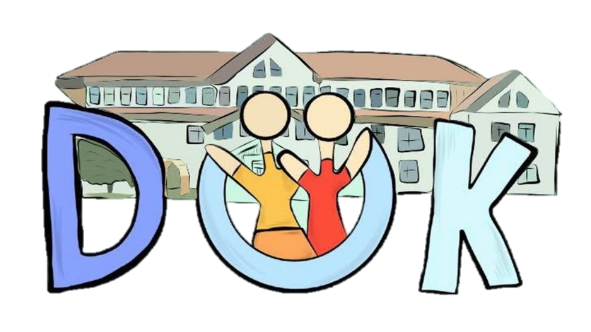

Tagok:
DÖK elnöke: Homonnay Hunor 8.b
Osztályképviselők:

NÉVSOR
4.a | Román Richárd, Homonnay Lilla
4.b | Takács Hanga, Szloszjár Ajsa
5.a | Dömötöri Martin, Sebestyén Mira
5.b | Imre Katalin, Kállai Ramóna
6.a | Kis Boróka, Tormási Vivien
6.b | Sándor Nóra, Szatmári Kinga
7.a | Zachar Gabriella, Gyányi Milán
7.b | Demeter Anna, Szám Veronika
8.a | Szalai Málna, Bednarik Léna
8.b | Homonnay Hunor Venyige Péter

Diákönkormányzatot patronáló tanár: Tárczy Alica

A Diákönkormányzat feladata, céljai:

A tanulók érdekeinek képviselete a nevelőtestületben, valamint a diákjogok és kötelességek ismertetése, elmélyítése. Emellett fontos szerepe van a közéleti és szabadidős programok szervezésében. Mindezeket figyelembe véve az Andreetti Károly Általános Iskola és Művészeti Iskola Diákönkormányzata a következő célokat határozta meg a 2021/2022-es tanévre:
- Tartalmas iskolai élet kialakítása a nevelőtestület támogatásával.
- Az őszi és a tavaszi ruhagyűjtés lebonyolítása.
- Az évek óta sikeresen működő gyereknap megszervezése.
- Jutalmazni a versenyeken kiválóan teljesítő diákokat és a közösségi munkát végzőket.
- A közösségi és kulturális tevékenységek további segítése.
- Őszi, téli, tavaszi osztálypontozás, a szebb környezet kialakítsa végett.
- A DÖK már második éve kiterjesztette képviseletét a 4. évfolyamra is, mivel az alsósok képviselete és lelkesedése javíthatná a DÖK munkáját, kinevelhetnénk olyan tagokat, akiknek a későbbiekben nagy hasznukat vehetnénk.
- Olyan DÖK-ös közösség létrehozása, melyben a tagok és rajtuk keresztül az iskola diákjai örömmel és aktívan vállalnak feladatokat, saját kreatív ötleteikkel állnak elő, amit a vezetőség és a pedagógusok segítő hozzáállása támogat.
- Az iskolarádiózás megújítása, a benne rejlő lehetőségek kiaknázása.

Diákönkormányzati ülések tervezett témái:
A diákönkormányzat általában kéthetente gyűlésezik péntekenként, az osztályfőnöki órában a következő tematika szerint:
Szeptember hónapban: | - DÖK alakuló ülés  - Elnökségi tagok bemutatkozása  - Elnökválasztás  - Pontozóbizottság megválasztása,  pontrendszerének kihirdetése a DÖK falon;  - Éves munka tervezése  - Javaslatok az iskolai élet jobbá tételének érdekében  - DÖK-ös versenyek meghirdetése  - „Év osztálya” pontrendszerének kihirdetése a DÖK falon;  - Gólyabálon nyújtandó segítség megbeszélése, előkészítése  - Faliújság dekorálása (folyamatosan frissítve)  - Iskolarádió szervezése  - Őszi papírgyűjtés megbeszélése, feladatok leosztása, előkészítése  - Őszi ruhagyűjtés megbeszélése, feladatok leosztása, előkészítése  - Őszi osztályterem-verseny meghirdetése
Október hónapban: | - Előző hónap eseményeinek értékelése  ’56-os műsoron való szerepvállalás, koszorúzás  - Ruhagyűjtés eredményeinek megbeszélése  - Osztály pontverseny október havi eredményhirdetése  - November hónap megbeszélése, előkészítése
November hónapban: | - Az elmúlt hónap eseményeinek értékelése  - Decemberi programok átbeszélése, előkészítése;  - Mézeskalács készítő verseny előkészítése  - December 6. DÖK: Mikulás-napi ünnepség, ötletek, javaslatok  - DÖK-ös faliújság megbeszélése, ötletek felvetése
December hónapban: | - Az elmúlt hónap eseményeinek értékelése  - Karácsonyfadísz-készítő verseny lebonyolítása  - Téli osztályterem-verseny meghirdetése  - Karácsonyra való hangolódás
Január hónapban: | - Első félév értékelése  - Féléves beszámoló elkészítése, leadása  - Hóemberépítő verseny meghirdetése (hó esetén)
Február hónapban: | - Az elmúlt hónap eseményeinek értékelése  - Felsős farsangon való segítségnyújtás  - Február 14.: Valentin nap
Március hónapban: | - Az elmúlt hónap eseményeinek értékelése  - Március 15.: Nemzeti ünnep, koszorúzás  - Tavaszi osztályterem-verseny meghirdetése
Április hónapban: | - Az elmúlt hónap eseményeinek értékelése  - Hímestojás festés-díszítés verseny  - Tavaszi Sulizsák ruhagyűjtés megszervezése, lebonyolítása
Május hónapban: | - Gyereknap előkészítése, szervezése, feladatok kiosztása, a nemzeti összetartozás jegyében átgondolva
Június hónapban: | - Az éves munka értékelése  - Tanévzáró ünnepélyen az éves magatartás pontverseny eredményének kihirdetése.
Tárczy Alica
Diákönkormányzatot patronáló pedagógus
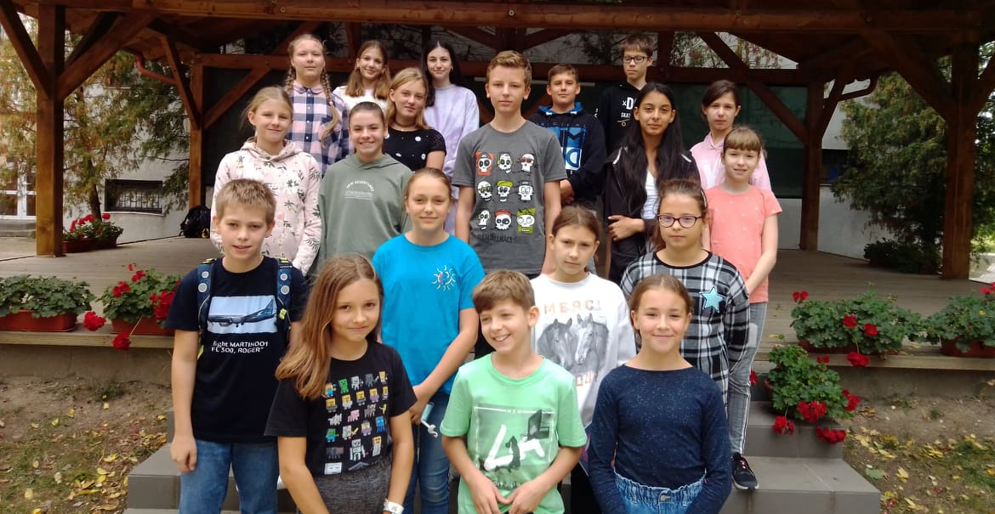
Sóskút, 2021. szeptember 10.

